「こころの窓」地理 No、８
今日の気分はどうですか。
では、今日も一緒にがんばりましょう。

今日のお題は｢アジアの自然｣です。
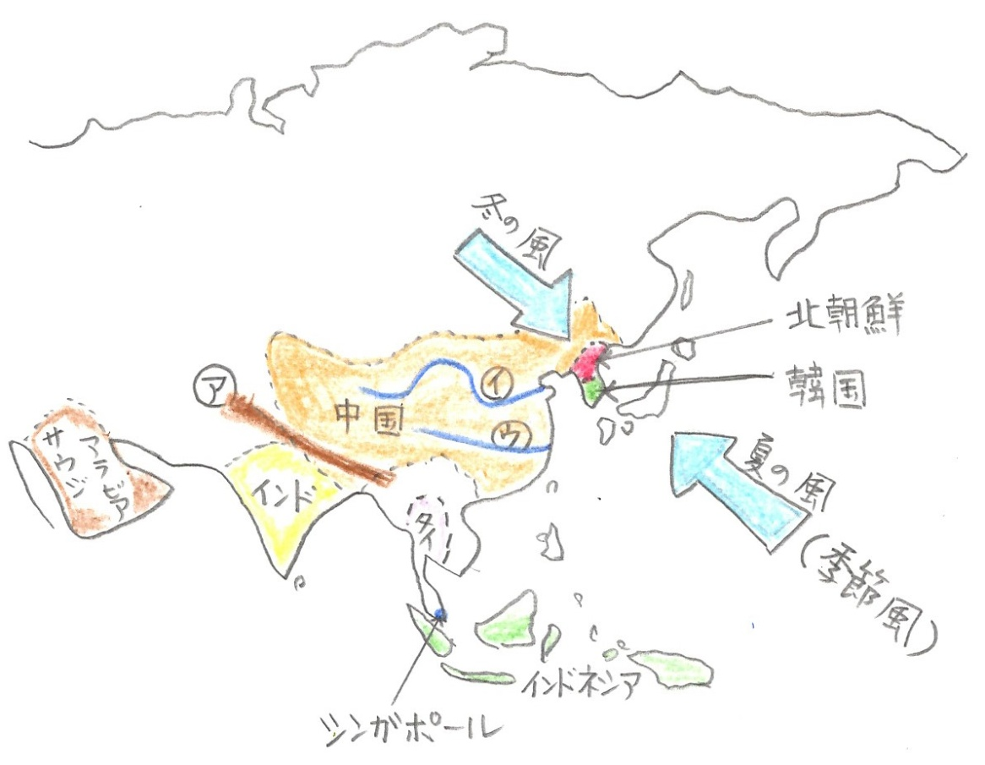
右の地図を見てください。アジアを代表する自然と言えば、なんといっても㋐のヒマラヤ山脈が有名です。ここには世界一高い山であるエベレスト山をはじめ８０００ｍ以上の山々が連なっています。そのために、このあたりは｢世界の屋根｣と呼ばれているのですよ。
さらには、中国を流れる㋑の黄河（こうが）と㋒の長江（長江）がアジアを代表する大きな川です。
ところで、最近よくテレビに出てくる北朝鮮（きたちょうせん・・正式には朝鮮民主主義人民共和国といいます）という国を知っていますか。地図では赤色で表された国です。突然ミサイルを撃ったりアメリカと口ゲンカをしたりするので少し心配な国ですね。また、その下の大韓民国（だいかんみんこく・・・略して韓国）という国があります。日本に一番近い国です。音楽やいろいろな文化の交流がとても盛んで、これからもずっと仲良くしていきたい国ですね。
それから、地図を見ると大陸から吹く冬の風（寒い風）と、海から吹いてくる夏の風（暖かい風）と書いていますね。これを季節風（きせつふう）といいます。日本はこの風のおかげで四季（しき・・・春夏秋冬）があるのですよ。
また、アジアといっても広いので、いくつかに分かれています。たとえば日本や韓国や北朝鮮や中国があるところは東アジアといいます。そして、タイや、シンガポールやインドネシアの地域を東南アジアといいます。さらには、インドのあたりは南アジアといい、イランやサウジアラビアがあるところを西アジアといいます。このアジアには世界の半分以上の人々が住んでいるのです。

どうでしたか。では、いつものように復習問題にチャレンジしてください！
復習問題
１．ヒマラヤ山脈の特長をまとめてください。

２．季節風について説明してください。

３．アジアを四つの地域に分けて説明してください。

解答
１．このヒマラヤ山脈には、世界一高い山であるエベレスト山をはじめ、８０００ｍ以上の山々が連なっています。そのために、このあたりは｢世界の屋根｣と呼ばれているのです。

２．大陸から吹く冬の風（寒い風）と、海から吹いてくる夏の風（暖かい風）で、夏と冬で吹く方向が変わるこの風を季節風といいます。日本はこの風のおかげで四季（春夏秋冬）があるのです。

３．日本や韓国や北朝鮮や中国があるところは東アジアといいます。そして、タイや、シンガポールやインドネシアの地域を東南アジアといいます。さらには、インドのあたりは南アジアといい、イランやサウジアラビアがあるところを西アジアといいます。また、このアジアには世界の半分以上の人々が住んでいるのです。

私たちの国である日本は、このアジアの東の端に位置しています。だから、お隣の韓国や中国とは長いお付き合いをさせていただいています。かつて、ヨーロッパ（イタリア）人のマルコポーロという人が、日本のことを「黄金の国ジパング」として、ヨーロッパに紹介をしてくれました。以来、世界中の人々がこの日本に憧れて、たくさんの人々がやってきたのですよ。
お疲れ様。
ではまた次回の「こころの窓」で合いましょう。

